

Штаб
МО ВВПОД «ЮНАРМИЯ»
Кайбицкий муниципальный район
Республики Татарстан
422330 Кайбицкий район
село Большие Кайбицы
ул. Ш. Галиева д.12
тел.8(84370)21187
эл. почта:junajaarmija@rambler.ru

Еженедельный отчет МО ВВПОД «Юнармия»
Кайбицкого муниципального района за период с 01-07.24 ОТЧ

1.Количество участников движения: 336.
2.Количество принятых юнармейцев: 0.
3.Проведенные за неделю мероприятия: 10.

- МО ВВПОД «Юнармия» и газета «Кайбицкие зори».

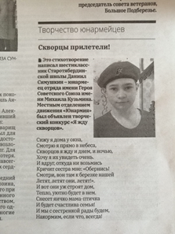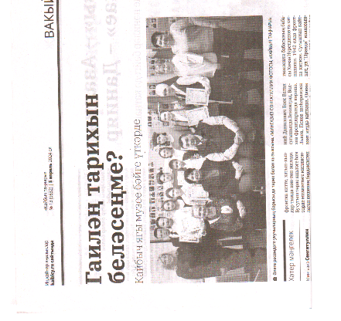
- Творческий конкурс.
- НПК. «История моей семьи в годы Великой Отечественной войны.

- Состоялся I слет Советов Первых Кайбицкого района.

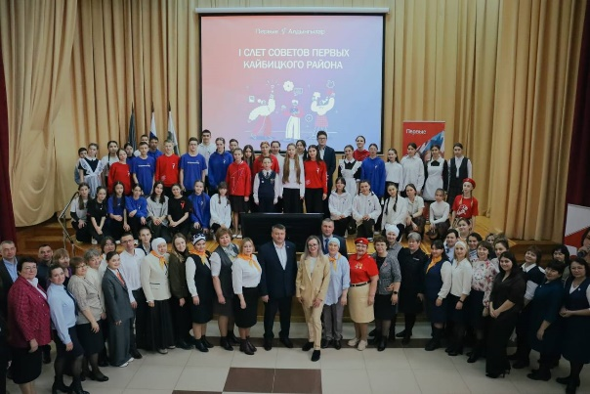

«В нашем районе такой слет проводится впервые и, можно сказать, что этот день войдет в историю района», - сказала ведущая, педагог Большекайбицкой школы, советник директора по воспитанию Лилия Булатова, открывая мероприятие.
На слете также выступили председатель местного отделения «Движения Первых» Елена Краснова, начальник штаба местного отделения движения «Юнармия» Роза Насибуллина, начальник отдела образования Ильмас Хамидуллин.
Слет завершился флешмобом.
Подробнее: https://kaibicy.ru/news/novosti/sostoialsia-i-slet-sovetov-pervyx-kaibickogo-raiona

- СВО.

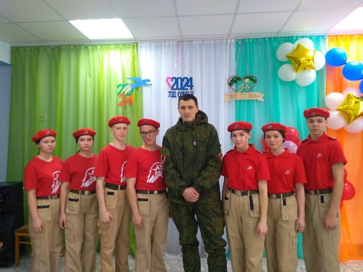
С обучающимися школы встретился выпускник школы, участник СВО Никифоров Андрей. Андрей после окончания 9 класса (2012 год) поступил в авиационный техникум, получил специальность "электромонтер по обслуживанию электрооборудования". В 2015 году был призван на срочную службу , по окончанию службы на 3 года остался по контракту.
С октября 2023 года в зоне СВО в ЛНР. Командир штурмовой группы. Был трижды ранен. На сегодняшний день находится в родном доме в отпуске по ранению.
Желаем Андрею скорейшего восстановления и благодарим его и его боевых товарищей за отвагу и стойкость, за защиту Родины.

https://t.me/yunarmiya_kaibych_rt/4545

- Творческий конкурс '' Я жду скворцов''.

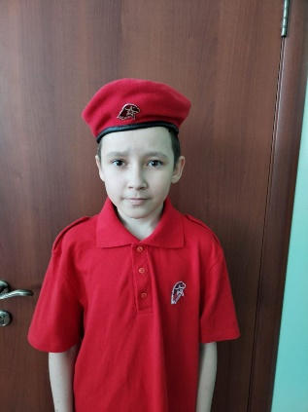

Вот уже пришла весна - Голубее небеса.
Звонче стали птицы петь,
Не устаю на них смотреть.
Для скворцов готов наш дом,
И уютно там уж в нем.
Мы скворечник мастерили
Всем семейством, всей семьёй.
И вот чудно-чудеса,
Залетела к нам семья.
И скворчиха, и скворец
Дом нашли уж наконец.
Скоро, скоро новоселье.
Обживаются скворцы.
И заливистая трель
По утром у нас теперь.
Рыжов Михаил, юнармейский отряд имени полного кавалера ордена Славы И. П. Субботина МБОУ '' Ульянковская ООШ''

- Смотр, строя и песни посвященный 79 годовщине Победы в Великой Отечественной войне.
https://kaibicy.ru/news/h%D3%99b%D3%99rl%D3%99r/m-1712320052

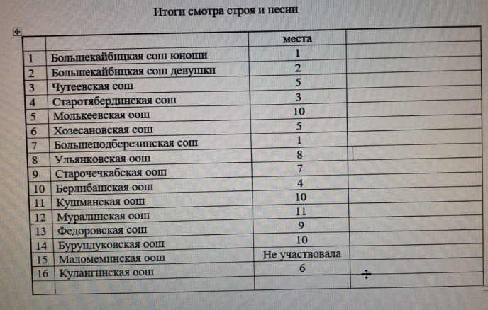

- Итоги конкурса «Меткий стрелок»
30 балов набрали:
- Алкин Кирин – «МБОУ Чутеевская СОШ».
- Иванов Николай – «МБОУ Большеподберезинская СОШ».
- Иванов Егор – МБОУ «Старотябердинская СОШ».
- Гарафиева Ризида – МБОУ «Бурундуковская ООШ».
- Салахов Альфред – МБОУ «Федоровская СОШ».
- Низамов Дамир - МБОУ «Федоровская СОШ».

29 балов набрали.
1.Ралеев Райхан – МБОУ «Берлибашская ООШ».
2.Хайрутдинов Иьяс – МБОУ «Старочечкабская ООШ».
3.Шарафутдинов Фаниль - «МБОУ Чутеевская СОШ».
4.Крайонов Павел - «МБОУ Большеподберезинская СОШ».
5.Мингалеева Рафина - МБОУ «Бурундуковская ООШ».

28 баллов набрали.
- Зиатдинов Разиль - МБОУ «Старочечкабская ООШ».
- Малюков Николай – «МБОУ Большеподберезинская СОШ».
- Кармоенков Максим - «МБОУ Большеподберезинская СОШ».
- Петров Ярослав – МБОУ «Хозесановская СОШ».
- Федоров Кирил - МБОУ «Хозесановская СОШ».
- Симушкин Егор – МБОУ «Старотябердинская СОШ».
- Ефремов Булат - МБОУ «Старотябердинская СОШ».
- Замилова Гузель – МБОУ «Бурундуковская ООШ».
- Тимуршин Ислам – МБОУ «Муралинская ООШ».

План
основных мероприятий МО ВВПОД «Юнармия» Кайбицкого муниципального района РТ
с 08-14.04. 24. ОО

№ | Время (Дата) | Мероприятие | Место | Кол-во | Ответственные
 | 01.04 -  31.05.24 | VII Республиканский конкурс  детского творчества «Краски детства» | ГБУ ДО «РЦВР» | По желанию | ГБУ ДО «РЦВР»
 | Завершение | Предоставление списков на награждение знаком «Юнармейская доблесть» (3 и 2 степени.) | Во всех отрядах МО ВВПОД «Юнармия» | По заслугам | Штаб МО ВВПОД «Юнармия»  Координаторы
 | Постоянно | Подготовка к заполнению альбомов «Орлята учатся летать» по итогам года. | Во всех отрядах МО ВВПОД «Юнармия» | Редколлегия | Штаб МО ВВПОД «Юнармия»  Координаторы  юнкоры
 | 08.04. | Исторический обзор: Крымская наступательная операция. 8 – 30 апреля 1944 г. | Во всех отрядах МО ВВПОД «Юнармия» |  | Штаб МО ВВПОД «Юнармия»  Координаторы  Учителя истории  юнкоры
 | 08.04. | Екатерина II подписала указ о присоединении земель Крымского ханства к России. | Во всех отрядах МО ВВПОД «Юнармия» | 21 | Штаб МО ВВПОД «Юнармия»  Координаторы  Учителя истории  юнкоры
 | 08.04 -  31.05.2024 | VI республиканский конкурс фоторабот «Любимая профессия» | ГБУ ДО «РЦВР» | Штаб МО ВВПОД «Юнармия» | Штаб МО ВВПОД «Юнармия»  Координаторы  Учителя истории  юнкоры
 | 09.04. | Политинформация: 9 апреля 1945 г. – Советские войска заняли Кенигсберг | Во всех отрядах МО ВВПОД «Юнармия» | 336 | Штаб МО ВВПОД «Юнармия»  Координаторы  Учителя истории  юнкоры
 | 09.04. | Флешмоб: «Год семьи и семейных ценностей». | Отряд имени кавалера ордена Красного Знамени Семена Федоровича Рыбакова МБОУ «Маломеминская ООШ»  Отряд имени кавалера ордена Красной Звезды Владимир Михайлович Драндрова МБОУ «Чутеевская СОШ» |  | Координаторы  юнкоры
 | 10.04 | Акция: «Верни Герою имя» | Штаб МО ВВПОД «Юнармия»  Во всех отрядах МО ВВПОД «Юнармия» |  | Штаб МО ВВПОД «Юнармия»  Координаторы  Учителя истории  юнкоры
 | 11.04. | Урок Мужества: День освобождения узников фашистских концлагерей. «Бухенвальдский набад»  ко Дню освобождения узников концлагерей. (11.04.45) | Во всех отрядах МО ВВПОД «Юнармия» |  | Штаб МО ВВПОД «Юнармия»  Координаторы  Учителя истории  юнкоры
 | 11.04. | Исторический обзор: В 1857  Император Александр II утвердил государственный герб России – двуглавого орла | Во всех отрядах МО ВВПОД «Юнармия» |  | Штаб МО ВВПОД «Юнармия»  Координаторы  Учителя истории  юнкоры
 | 12.04. | Юнармейская акция: Космическая открытка. Подготовка к проведению торжественных мероприятий посвященных памятной дате – первого полета человека в космос. Интерактивная викторина. | Во всех отрядах МО ВВПОД «Юнармия» |  | Штаб МО ВВПОД «Юнармия»  Координаторы  Учителя истории, физики  юнкоры
 | 12.04 (Дата примерная) | Совместное мероприятие с музеем Г.Кайбицкой посвященное Дню рождения района с участием мобилизованных с зоны СВО. | В отрядах по выбору и согласию. |  | Штаб МО ВВПОД «Юнармия»
 | 12.04.2024 | Всероссийская акция «День  космонавтики» | Движение «ЮНАРМИЯ»  Во всех отрядах МО ВВПОД «Юнармия» |  | Штаб МО ВВПОД «Юнармия»  Координаторы  Учителя истории  юнкоры
 | В течении всего времени | Акция «Верни Герою имя». | Штаб МО ВВПОД «Юнармия»  Во всех отрядах МО ВВПОД «Юнармия» | 336 | Координаторы  Командиры  Юнкоры  Учителя ОБЖ и истории
 | В течение года | Акция: «Дорога к обелиску». Уборка территорий памятников от снега, мусора. | Штаб МО ВВПОД «Юнармия»  Во всех отрядах МО ВВПОД «Юнармия» | 336 | Штаб МО ВВПОД «Юнармия»  Во всех отрядах МО ВВПОД «Юнармия»

Начальник штаба МО ВВПОД «Юнармия» _______ Р.Д. Насибуллина.

